附件

企业年报税务事项“多报合一”操作指南

一、登录

通过浏览器打开国家企业信用信息公示系统（贵州）（<https://gsxt.amr.guizhou.gov.cn/index.jspx>），输入企业的“统一社会信用代码/注册号”和“联络员身份证号码”，系统自动带出联络员信息，点击“获取验证码”后，系统发送验证码至联络员手机号，填写收到的验证码，点击登录即可。

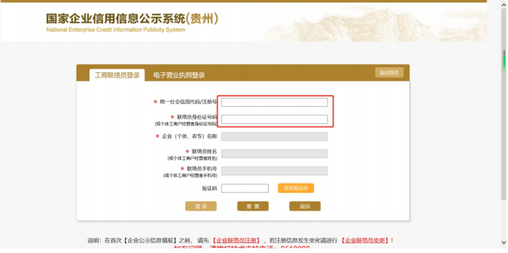

二、申报

（一）登录后，点击左方菜单“资产状况信息”

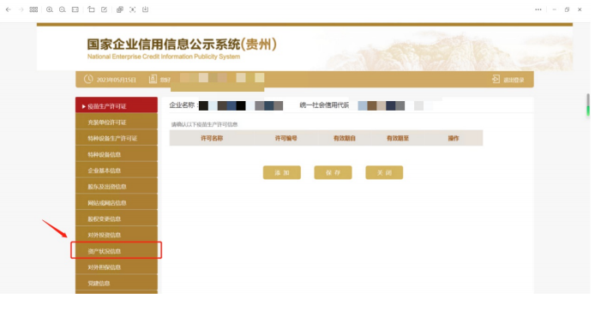

(二)若企业已完成企业所得税年度纳税申报，系统在进入“资产状况信息”后会自动带出在税务部门申报的相关信息，点击“导入”,数据会自动填写至对应数据项。点击“取消”,由企业自行填写相关数据项。

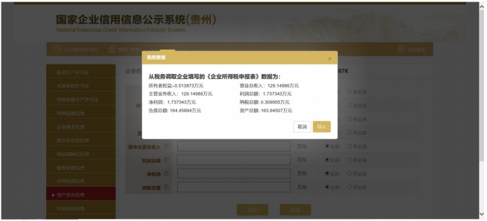

(三)企业对自动带入或自行填写的数据项，结合实际予以核对确认，点击“保存”即可。

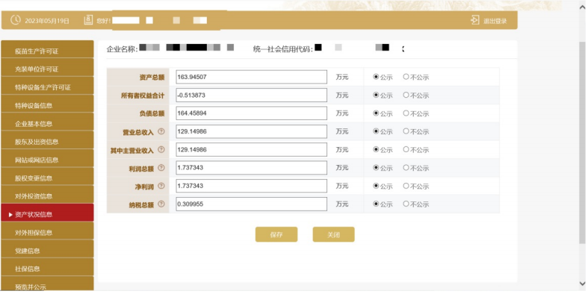

|  |  |
| --- | --- |
| 贵州省市场监督管理局办公室 | 2023年12月15日印发 |